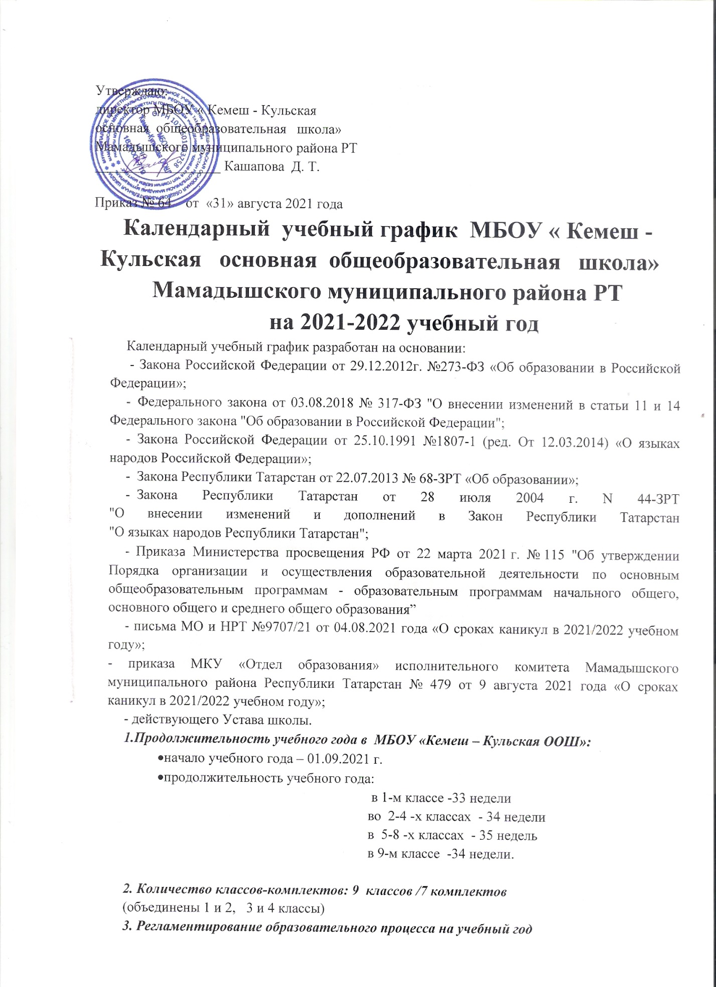
3. Регламентирование образовательного процесса на учебный год
учебный год делится на четверти:
На основании приказа МКУ «Отдел образования» исполнительного комитета Мамадышского муниципального района Республики Татарстан № 479 от 9 августа 2021 года «О сроках каникул в 2021/2022 учебном году»; в целях создания условий для организованного отдыха детей, обеспечивающего безопасность жизни и здоровья школьников, реализации единого плана мероприятий с обучающимися в каникулярное время МБОУ «Кемеш – Кульская ООШ» Мамадышского муницпального района устанавливает следующие сроки проведения каникул:
- осенние каникулы - 01.11.2021 г. - 07.11.2021 г. (7 дней)
- зимние каникулы - 29.12.2021 г.- 11.01.2022 г. (14 дней)
- весенние каникулы - 28.03.2022 г.- 05.04.2022 г. (9 дней)
- дополнительные недельные каникулы для учащихся первых классов – с 7.02.2022 г. по 13.02.2022 г.
4. Регламентирование образовательного процесса на неделю
Продолжительность рабочей недели:
5-ти дневная рабочая неделя в 1-м классе;
6-ти дневная рабочая неделя во 2 - 9-х классах.
5. Регламентирование образовательного процесса на день
- сменность: МБОУ «Кемеш – Кульская ООШ» работает в одну смену;
- продолжительность урока: 1 классы – 35 минут (1-ое полугодие), 40 минут (3-ья четверть, 40 минут – 4 четверть); 2- 9 классы – 45 минут.

- Режим учебных занятий
Режимное мероприятие | 1 класс  (I полугодие) | 1 класс  (II полугодие) | 2-9 классы
1-ый урок | 8.00 – 8.35 | 8.00 – 8.40 | 8.00 - 8.45
1-ая перемена | 8.35 – 8.55 | 8.40 – 8.55 | 8.45 - 8.55
2-ой урок | 8.55 – 9.30 | 8.55 – 9.35 | 8.55 - 9.40
2-ая перемена (организация дополнительного питания) | 9.30 – 9.50 | 9.35 – 9.50 | 9.40 – 10.00
3-ий урок | 10.00 – 10.35 | 10.00 – 10.40 | 10.00 - 10.45
3-ья перемена | 10.35 – 10.55 | 10.40 – 10.55 | 10.45 – 10.55
4-ый урок | 10.55 – 11.30 | 10.55 – 11.35 | 10.55 – 11.40
4-ая перемена  (организация основного питания) | 11.30 – 12.00 | 11.35 – 12.00 | 11.40 - 12.00
5-ый урок | 12.00 – 12.35 | 12.00 – 12.40 | 12.00 - 12.45
5-ая перемена |  |  | 12.45 – 12.55
6-ой урок |  |  | 12.55 - 13.40
6-ая перемена |  |  | 13.40 – 14.10
Внеурочная деятельность в 1-4 классах | 13.10 – 13.40 | 13.10 – 13.40
Внеурочная деятельность |  |  | 14.10 - 14.55

Расписание звонков

Режимное мероприятие | звонки
1-ый урок | 8.00 - 8.45
1-ая перемена | 8.45 - 8.55
2-ой урок | 8.55 - 9.40
2-ая перемена (организация дополнительного питания) | 9.40 – 10.00
3-ий урок | 10.00 - 10.45
3-ья перемена | 10.45 – 10.55
4-ый урок | 10.55 – 11.40
4-ая перемена  (организация основного питания) | 11.40 - 12.00
5-ый урок | 12.00 - 12.45
5-ая перемена | 12.45 – 12.55
6-ой урок | 12.55 - 13.40
6-ая перемена | 13.40 – 14.10
Внеурочная деятельность | 14.10 - 14.55

7. Организация промежуточной итоговой аттестации:
- промежуточная аттестация учащихся 1- 9 классов проводится в пределах учебного времени 4 четверти с 10.05.2021 по 25.05.2021 года.
Школьные родительские собрания: общешкольные – 2 раза в год, классные – 1 раз в четверть. Административно-общественная работа: заседание Педагогического совета, Методического совета - 1 раз в четверть, совещание при директоре – 1 раз в месяц.



